ПРЕДОСТАВЛЕНИЕ ГОСУДАРСТВЕННЫХ СЛУГ

Уважаемые жители района и владельцы огнестрельного оружия!
В соответствии с Федеральным Законом от 27.07.2010 № 210-ФЗ
«Об организации предоставления государственных и муниципальных услуг» заявления о предоставлении государственных услуг могут быть направлены в электронной форме. Адрес ЕГПУ в сети Интернет: www.gossuslugi.ru

Порядок регистрации на Едином портале государственных и муниципальных услуг

- Перед подачей заявления в электронном виде необходимо войти на сайт ПОРТАЛА ГОСУДАРСТВЕННЫХ УСЛУГ РФ по адресу: www.gossuslugi.ru

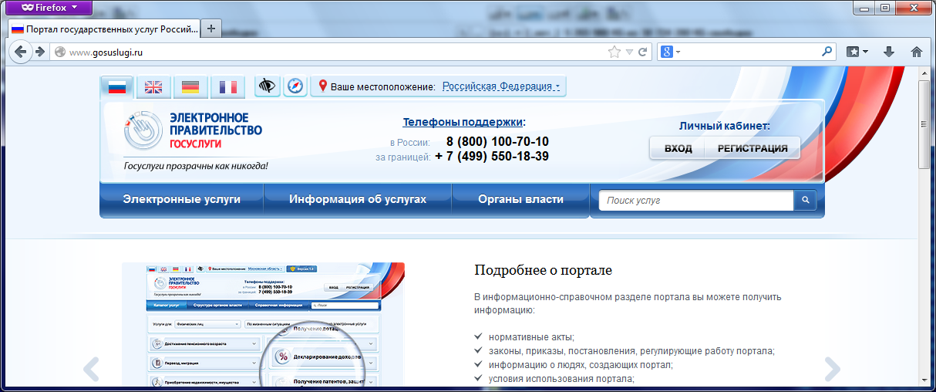

- Зарегистрироваться на ПОРТАЛЕ ГОСУДАРСТВЕННЫХ УСЛУГ РФ, пройдя шесть этапов.
- В соответствии с выбранными вами условиями получения кода активизации получить код и активировать вашу учетную запись на ПОРТАЛЕ ГОСУДАРСТВЕННЫХ УСЛУГ РФ.

Порядок подачи заявления в электронном виде

- Для подачи заявления в электронном виде в подразделения лицензионно-разрешительной работы ГУ МВД России по Кемеровской области, необходимо войти на ПОРТАЛ ГОСУДАРСТВЕННЫХ УСЛУГ РФ под своей учетной записью и выбрать в КАТАЛОГЕ УСЛУГ «МИНИСТЕРСТВО ВНУТРЕННИХ ДЕЛ».
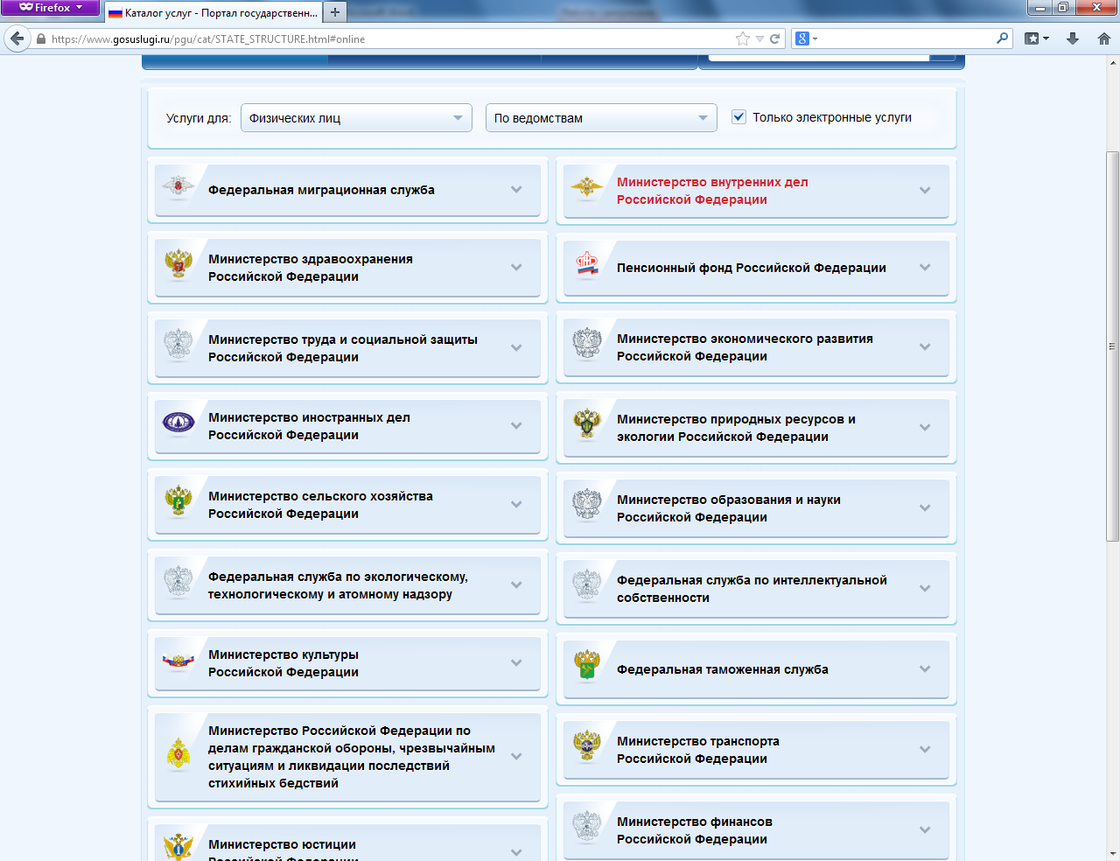

- Выбрать из списка государственных услуг, оказываемых МВД России, необходимую вам государственную услугу

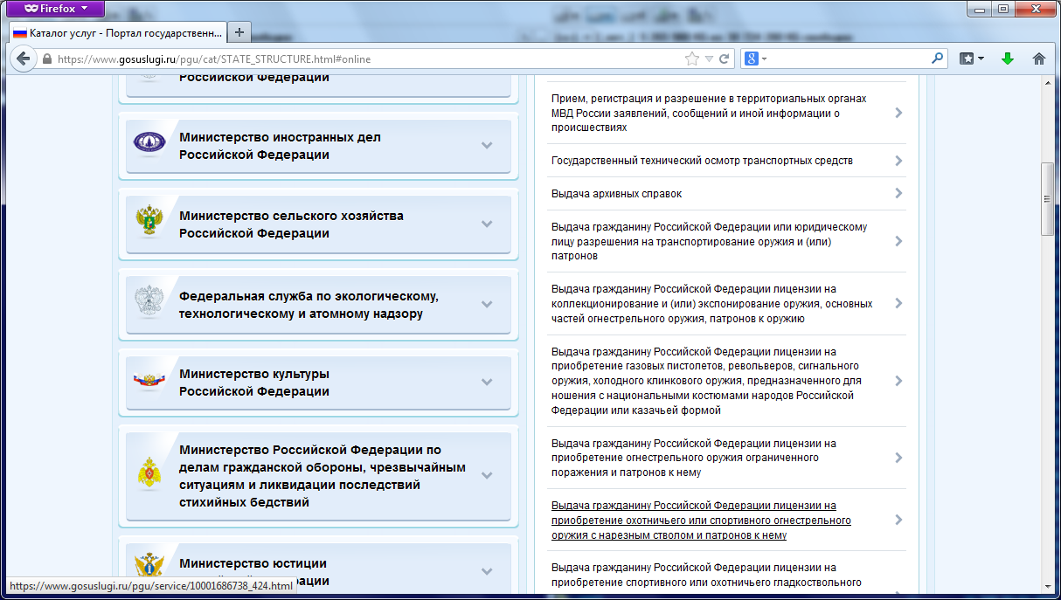

Уведомление о принятии заявления о предоставлении государственной услуге, ход его рассмотрения, дата и время прибытия на личный приём в подразделение лицензионно-разрешительной работы будут поступать на электронную почту или посредствам SMS сообщения.

При подаче заявлений в электронной форме у Вас возникают преимущество в получении услуги вне очереди, что ведет к экономии Вашего времени и сокращению времени ожидания.

Государственные услуги по линии лицензионно разрешительной работы оказывает
старший инспектор направления ЛРР
капитан полиции Ащук Д.Н.
Кабинет № 102

Часы приема: вторник - с 09.00 до 17.00,
пятница - с 09.00 до 17.00,
первая, третья суббота месяца с 10.00 до 13.00
Тел. 28-6-49

